Conocimiento Base
  Precedencia de Operadores
  1 | Paréntesis
  2 | Potenciación y Logaritmos
  3 | Multiplicación y División
  4 | Suma y Resta
  5 | Residuo y Cociente
  6 | Operadores Relacionales
  7 | Operadores Lógicos
  Ley de los signos
  Operaciones con 0
  Partes de la División
   | Cociente
  Divisor | Dividendo
   | Residuo
  Partes del Termino
  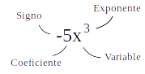
  Ángulos y Radianes
  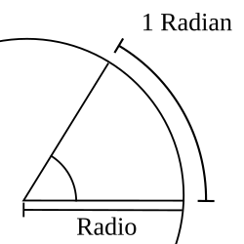
  Funciones Trigonométricas
  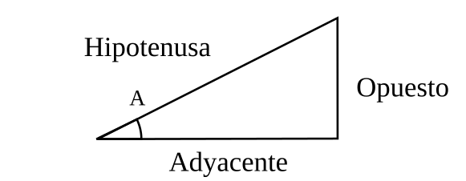
Formula General
 | Autor: Luis E. Galindo Amaya  egalindo54@uabc.edu.mx  Taller de Impresión:  @libros.y.zines.corrientes  Fecha:  16 de julio de 2022

Operaciones con Fracciones
  Suma
  Resta
  Multiplicación
  División
Reglas de los Exponentes
  Suma y Resta
  División
  Multiplicación
  Valor Absoluto
  Potenciación
  Raíces
Propiedades de los Logaritmos
  Inverso de Exponente
  Exponentes
  División y Multiplicación
  Identidad
  Raíces
  Logaritmos como Exponente

Conjuntos Numéricos
  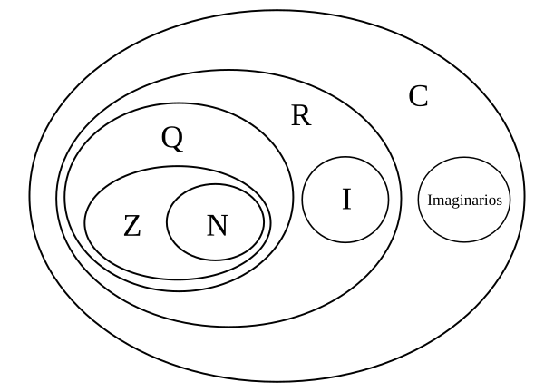
  Conjuntos
  Naturales (N) | 0, 1, 2, 3, 4 …
  Enteros (Z) | -3, -2, 0, 1, 3, 4 …
  Racionales (Q) | 1/2 , 1/5, -8/6 …
  Reales (R) | 1, -2, 1/5 …
  Irracionales (I) | √2, π, e …
  Complejos (C) | √(-1), 1+i, -2+i …
Números Complejos
  Suma y Resta
  División
  Multiplicación
  Conjugado
Vectores en R²
  Suma y Resta de Vectores
  Multiplicación Escalar
  Magnitud del Vector
  Vector Unitario
  Vectores Ortogonales
  Son ortogonales cuando:
  Ángulos Entre Vectores
  Producto Punto
  Producto Cruz

Conversión entre Sistemas de Coordenadas
  Polares a Rectangulares
  Rectangulares a Polares
Extra
  Circulo Unitario
  Distancia entre 2 puntos
Matrices
  Suma y Resta
  Multiplicación Escalar
  Determinante
  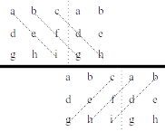
  Transpuesta
  Matriz Identidad
Identidades Trigonométricas Básicas
  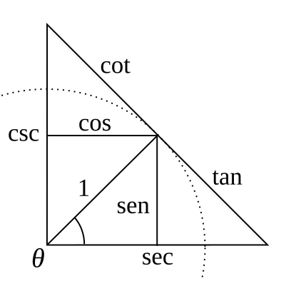
  Identidades

Añadir ángulo faltante, 180° en II y III, y 360° en VI

